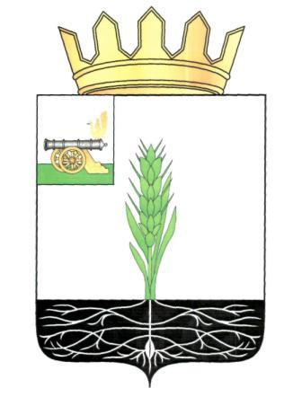
ОТДЕЛ ОБРАЗОВАНИЯ
АДМИНИСТРАЦИИ МУНИЦИПАЛЬНОГО ОБРАЗОВАНИЯ «ПОЧИНКОВСКИЙ РАЙОН» СМОЛЕНСКОЙ ОБЛАСТИ

ПРИКАЗ

от 3 октября 2017 года № 258 б

О проведении Всероссийских
проверочных работ во 2 и 5
классах в начале 2017-2018
учебного года

В соответствии с письмом Федеральной службы по надзору в сфере образования и науки от 12.09.2017 № 05-419 «О проведении Всероссийских проверочных работ во 2 и 5 классах в начале учебного года», приказом Департамента Смоленской области по образованию и науке от 13.09.2017 № 787-ОД «О проведении Всероссийских проверочных работ во 2 и 5 классах», письмом Департамента Смоленской области по образованию и науке от 18.09.2017 № исх.07810 приказываю:
- Утвердить перечень образовательных организаций Починковского района, участвующих в проведении Всероссийских проверочных работ во 2 и 5 классах (далее – ВПР во 2 и 5 классах) (приложение 1).
- Руководителям образовательных организаций, включенных в список образовательных организаций, участвующих в проведении ВПР во 2 и 5 классах:
  - Назначить школьных координаторов проведения ВПР во 2 и 5 классах.
  - Обеспечить проведение ВПР во 2 и 5 классах в установленные сроки.
- Менеджера Отдела образования Игнатову Н.В. назначить муниципальным координатором проведения ВПР во 2 и 5 классах.
- Игнатовой Н.В. обеспечить мониторинг проведения ВПР во 2 и 5 классах в образовательных организациях Починковского района.
- Образовательным организациям Починковского района, участвующих в проведении Всероссийских проверочных работ во 2 и 5 классах представить в Отдел образования в срок до 10.11.2017 года материалы о результатах проведения ВПР во 2 и 5 классах по форме (приложение 2).

Начальник Отдела образования Н.В. Ковжарова

